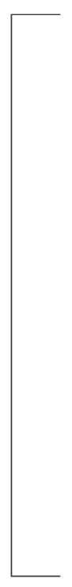

**平面设计师**

北京奈森设计服务有限公司**2019.9-2020.9**

设 计 师

**设计专业，硕士**

**山东科技大学2016.9-2019.7**

介绍下学到的东西，可以是在校获得荣誉情在校获得荣誉情况等况等。介下学到的东西，可以是在校获得荣誉情况等。介下学到的东西。

**基本信息**

姓名：吴惠美

年龄：31岁

民族：汉族

籍贯：山东

学历：本科

专业：设计

**证书**

Adobe中国认证设计师  
2009

Adobe认证产品专家  
2009

平面设计师资格证书  
2009

国际商业美术设计师  
2009

*13912345678*

you@hotmail.com

**Exel**

**Indesign**

**Word**

**Illustrator**

**Html css**

**Photoshop**

**平面设计师**

奈森设计有限公司**2020.9-2021.9**

负责企业画册设计、标志设计、产品包装设计、杂志广告跨页设计。修改为自己工作内容介绍。修改为自己工作内容介绍。

负责企业画册设计、标志设计、产品包装设计。

**平面设计师**

奈森设计服务有限公司**2021.9-至今**

**设计专业，本科**

**山东科技大学2012.9-2016.7**

教育背景

陈怡爱

介绍下学到的东西，可以是在校获得荣誉情在校获得荣誉情况等况等。介下学到的东西，可以是在校获得荣誉情况等。介下学到的东西。

工作经历

负责企业画册设计、标志设计、产品包装设计、杂志广告跨页设计。修改为自己工作内容介绍。修改为自己工作内容介绍。

技能